Visita nuestro Nuevo Portal: http://www.barometrointernacional.com.ve
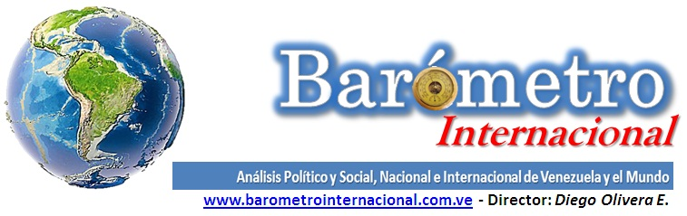

El dialogo es la única salida de la paz en Venezuela
La AN debe deponer sus acciones anti constitucionales y golpistas
Por Diego Olivera Evia
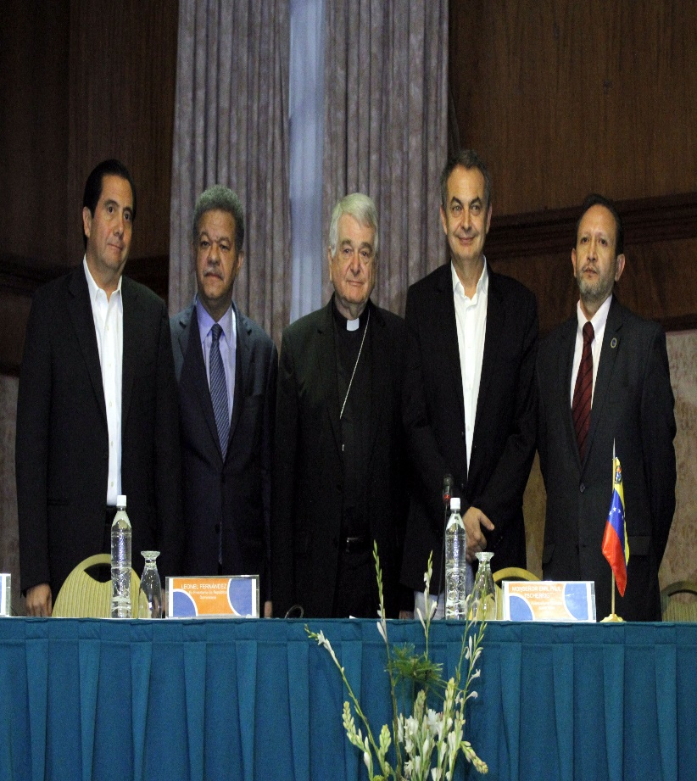
En este primer análisis del año 2017 de Venezuela, hemos tomado el tema de la Asamblea Nacional (AN), y el fortalecimiento del dialogo como salida a la crisis tanto económica, como política, buscando acuerdos entre el presidente Nicolás Maduro y la directiva de la AN, la cual en este año 2017, debe llegar a acuerdos con los otros poderes del Estado Venezolano. El concepto de una nueva directiva, con la presidencia de Julio Borges, ha mantenido el mismo mecanismo de la anterior, presidida por Ramos Allup, de considerar al mandatario venezolano, como “ausente de su cargo”, en una visión extrapolada de la realidad, no teniendo esta acción un sustento legal, ya que en la Constitución Bolivariana, no existe la destitución del presidente, ni hay argumentos para una acción constituyente que pueda aplicar el congreso venezolano.
La nueva directiva de la AN ha decidido mantener, una campaña desestabilizadora en las calles, bajo distintos argumentos que van desde la ausencia del presidente en el cargo, hasta las acciones de calle, este 23 de enero de 2017, manifestaron en los locales del Consejo Nacional Electoral (CNE), para exigir una elección de las Gobernaciones y Alcaldías. Obviando la decisión de organismo a través de su presidenta y vocera Tibisay Lucena, que confirmo que en el 2017 se realizaran en julio la de gobernadores, y en Diciembre la de Alcaldes, señalando que debido al tema del referéndum revocatorio, y la distintas dificultades con tema de manipulación de firmas, desde fallecidos, menores e inhabilitados crearon un caos en este mecanismo legal.
Pero realmente la denominada Mesa de la Unidad Democrática (MUD), buscaba una elección de presidente anticipada, ante la incapacidad de crear la ausencia del cargo del presidente Maduro, en una elección general, una realidad impensable en los mecanismos legales del CNE. Pero además es bueno señalar la manipulación, que hace la derecha venezolana, al manifestar que tiene 14 millones de votos, un argumento fallido que nadie ha refutado, ya que en el 8 de diciembre del 2015, sumo 7.707.422 votos, contra los 6.600.300, logrando una diferencia de 2 millones votos.
Indudablemente fue un abultado triunfo, dando la mayoría de la AN, pero creando una farsa al incluir los 3 diputados del Estado Amazonas, los cuales fueron acusados por compra de votos, lo cual fueron incorporados al Parlamento, violando al CNE e irrespetando a Tribunal Supremo de Justicia (TSJ), lo cual creo en el 2016 y ahora en el 2017 un desacato constitucional, violando las leyes venezolanas.
También se hace necesario informar, que solo la anterior directiva de la AN, tiene facultad para desincorporar a los 3 diputados con sumario legal, lo cual hace irrita la nueva directiva del Congreso, lo cual impide a los diputados a aplicar leyes y decretos, hasta que se restituya la separación de los diputados del estado Amazonas. Lamentablemente la irregularidades legales de la directiva de la AN y su mayoría de diputados, sobre temas legales como la salida de Maduro, como el intento de controlar al TSJ, al CNE y a la Fuerzas Armadas (a las cuales han irrespetado, llamado a un golpe de estado), también la denuncia por malversación de fondos de Ramos Allup al congreso, determino la autorización de Julio Borges a una investigación de la Fiscalía.
El dialogo es la única salida para la paz en Venezuela
Nuevamente el dialogo es la puerta de salida, ante esta realidad los facilitadores del proceso de diálogo en Venezuela el que participan delegados del Gobierno y de la opositora Mesa de la Unidad Democrática (MUD) presentaron hoy al presidente, Nicolás Maduro, una propuesta para intentar relanzar estas conversaciones que entraron en “fase de revisión” en diciembre. Señalando que “Hemos presentado al señor presidente una propuesta para la reactivación del diálogo que ha sido el canal a través del cual hemos venido trabajando estos meses”, dijo el secretario general de la Unión de Naciones Suramericanas (Unasur), el expresidente colombiano Ernesto Samper, al finalizar la reunión con Maduro en Caracas.
Samper aseguró, desde el palacio presidencial de Miraflores, que durante este proceso de diálogo instalado formalmente el pasado 30 de octubre las partes han tratado “la solución de distintos tipos de propuestas y de necesidades que hoy día están atravesando los venezolanos”. A lo que agrego “Nosotros creemos que el diálogo va a su ritmo, que ya ha mostrado unos frutos como la renuncia de los actores políticos al ejercicio de cualquier forma violenta de proselitismo político, (y) de la misma manera ha creado espacios de confianza entre los sectores políticos”, continuó.
El expresidente colombiano indicó que estas conversaciones contemplan, además, buscando “la solución de los problemas sociales de los venezolanos” y “temas como el de los detenidos judiciales” en alusión a los opositores encarcelados que la MUD reclama como presos políticos y exige sean liberados. “Aspiramos mañana reunirnos con los actores de la oposición para transmitirle estas mismas inquietudes (propuesta), que ha sido preparada por los señores expresidentes”, agregó.
Además de la Unasur, en la reunión con Maduro estuvieron presentes los expresidentes Leonel Fernández (República Dominicana), Martín Torrijos (Panamá), el exjefe del Gobierno español José Luis Rodríguez Zapatero y el Nuncio Apostólico en Venezuela, Aldo Giordano, como representante del Vaticano. Junto al presidente venezolano estaban el vicepresidente, Tareck El Aissami; el ministro de Educación, Elías Jaua; y el alcalde del municipio caraqueño Libertador, Jorge Rodríguez, todos ellos delegados del Gobierno en las negociaciones.
Jorge Rodríguez saludó la propuesta “de camino para estos días” y aseguró que el chavismo la estudiará. Por su parte, Giordano -quien actúa como representante del Vaticano en esta oportunidad en sustitución de monseñor Claudio Celli, que había enviado el papa anteriormente- manifestó el saludo y bendición del papa Francisco. Señalando que “El papa Francisco cree en la paz, cree en la reconciliación y comunica a todo el querido pueblo de Venezuela su esperanza de un proceso (…) por el bien del pueblo. Él tiene en su corazón al querido pueblo de Venezuela, espera que podemos servir todos juntos el bien de este pueblo”.
Esta nueva iniciativa de los facilitadores ha creado una nueva expectativa, aprobada por el mandatario venezolano Maduro, pero aún no tiene respuesta de la MUD, como la de la AN y su directiva, la reciente marcha ante el CNE, es parte de una campaña desestabilizadora, como el llamado a militares a un golpe de estado, que genero la detención de militares sin cargo de tropa, como desincorporados en las Fuerzas Armadas. La misma tesitura de no desincorporar a los diputados de Amazonas, sigue poniendo a la directiva en desacato constitucional, siendo todos los actos legislativos como improcedentes.
Solo el dialogo y la búsqueda de acuerdos podrán sacar a Venezuela, de esta crisis económica, los actuales niveles de inflación, los altos precios en los productos alimenticios, han creado un grave problema de abastecimientos de alimentos y medicinas, son parte de una crisis y en una campaña desestabilizadora de los empresarios y la necesidad del cambio del modelo productivo, de mono productor con el petróleo, desarrollando un modelo agrícola sustentable y una inversión en el turismo, además de crecer en la exportaciones, como fuentes de crecimiento de la economía de Venezuela.
degojolivera@gmail.com
Publicación Barómetro 26-01-17
Los contenidos de los análisis publicados por Barómetro Internacional, son responsabilidad de los autores
Agradecemos la publicación de estos artículos citando esta fuente y solicitamos favor remitir a nuestro correo el Link de la página donde está publicado. Gracias
internacional.barometro@gmail.com

